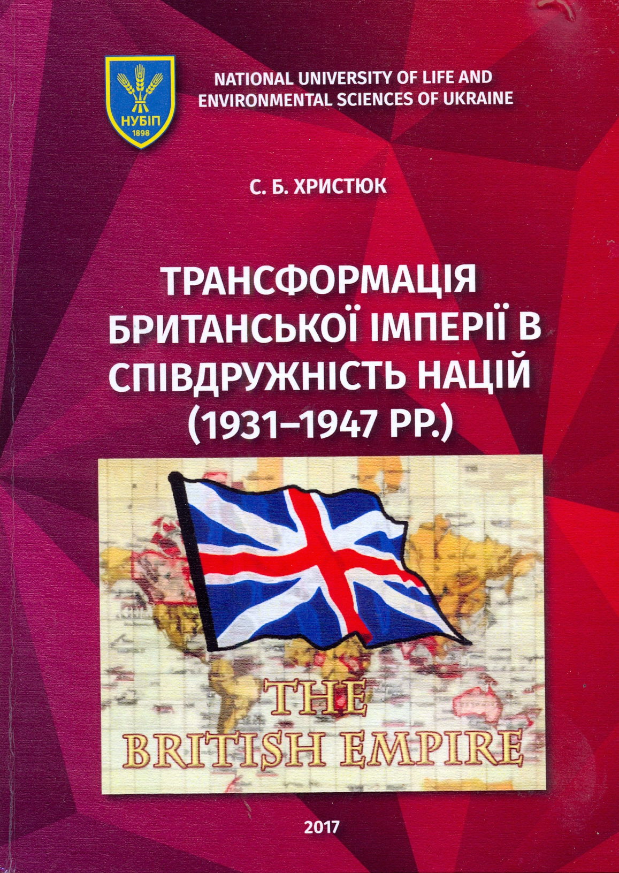

УДК 94(420):327”1931/1947”

Христюк С. Б.
Х 93 Трансформація Британської імперії в Співдружність націй (1931 – 1947 рр). – К.: ЦП «Компринт», 2017. – 205 с.
У монографії висвітлено історію трансформації Британської імперії в Співдружність націй в 30-ті – 40-ві роки XX століття. Окреслено вплив історичних, економічних, військових, суспільно-політичних чинників на еволюцію взаємовідносин Великої Британії з країнами Співдружності націй. Проаналізовано історичне значення державних документів, зокрема, Вестмінстерського статуту 1931 року, Акту про незалежність Індії 1947 року. Розглянуто процес формування зовнішньополітичних приорітетів країн-членів Співдружності щодо реалізації власної внутрішньої, зовнішньої та оборонної політики. Виявлено основні чинники та тенденції, які значно вплинули на зміну стратегії взаємовідносин країн-членів Співдружності націй. Доведено взаємозв’язок політики британських урядів щодо трансформації імперії з економічним та політичним розвитком домініонів.

